第十六章第三节磁场对电流的作用电动机导学案

学校 班级 姓名 日期

一、学习目标：
1．通过探究活动，知道磁场对通电导体有力的作用；
2．通过探究活动，知道通电线圈能在磁场中发生转动；
3．通过探究活动，知道怎样才能使通电线圈在磁场中持续转动，并了解直流电动机换向器的作用。
二、预习交流：
1．我在预习过程中遇到的困惑是……

2．我在预习过程中，所做的XX小实验成功(或不成功)的原因是……

三、互动突破：
活动一：让玩具小电动机转起来
(1)给玩具小电动机通电，观察到的现象是 ；
(2)对调电源正负极的接线，闭合开关，观察到的现象是 ；
(3)增加电池的节数，闭合开关，观察到的现象是 ；
(4)拆开玩具小电动机，观察它的主要组成部分有： ；
(5)提出猜想：小电动机转动的原因可能是 。
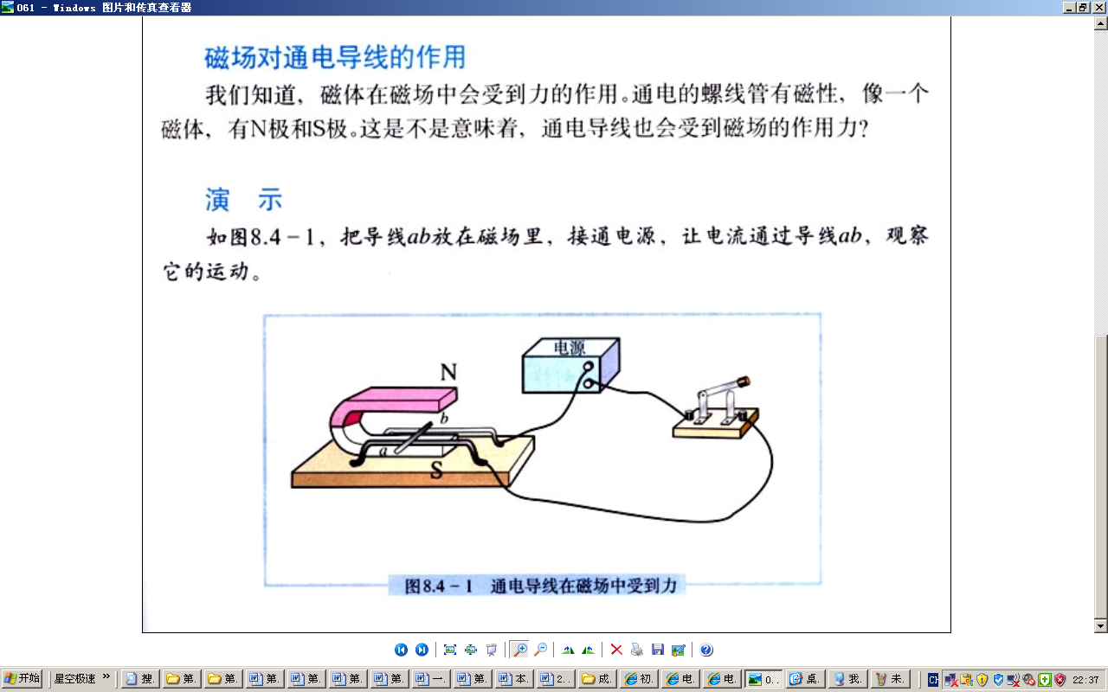
活动二：探究磁场对电流的作用
(1)设计实验：如图所示，把直导体放在磁场中，给导体通电，观察到的现象是 。
(2)改变导体中的电流方向，观察到的现象是 ；
(3)对调磁极，观察到的现象是 ；
(4)得出结论：通电导体在磁场中 ，其方向与 和 方向有关。
信息快递
1．通电导体在磁场中受到力的作用；
2．通电导体在磁场中受力的方向与电流方向和磁场方向有关。
活动三：探究磁场对通电线圈的作用
(1)把漆包线绕成的线圈放在磁场中，给线圈通电，观察线圈的转动情况？
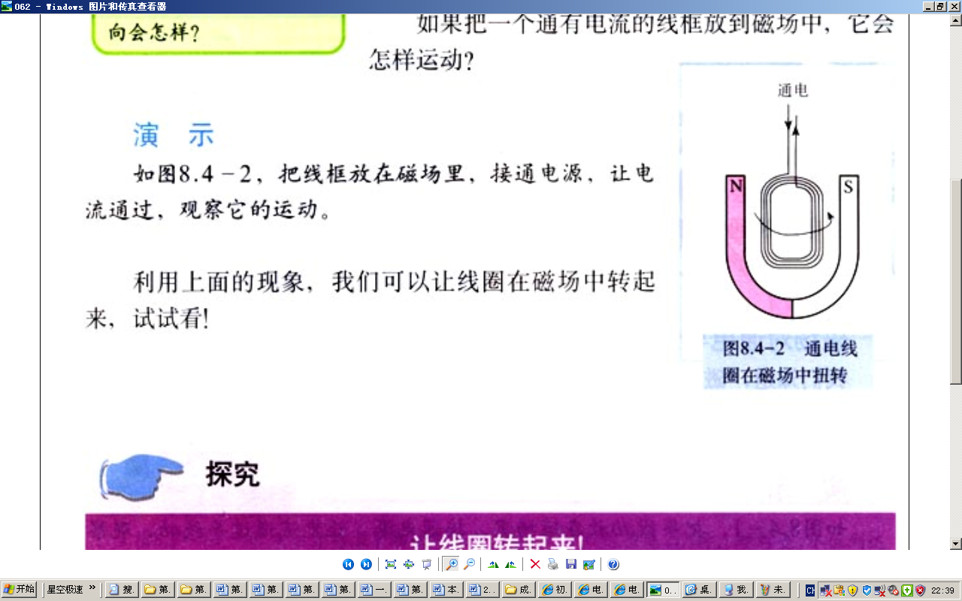
(2)改变线圈中的电流方向，或对调磁极，观察线圈的转动情况？

(3)得出结论：通电线圈在磁场中 ，其方向与 和 方向有关。
(4)实验存在的不足：通电线圈在磁场中不能持续转动。
活动四：怎样才能使通电线圈在磁场中持续转动
当线圈转过平衡位置时，如果能立即改变线圈中的 方向，通电线圈就能在磁场力的作用下继续转动下去。
信息快递
1．通电线圈在磁场中会受力转动；
2．通电线圈所在的平面与磁感线垂直时，线圈上下两条边受到磁场的作用力是一对平衡力，这个位置叫平衡位置。
3．换向器的作用是当线圈转过平衡位置时，能自动改变线圈中的电流方向。
电动机中能实现这一功能的装置叫 ，它是由 组成，它的作用是 。
电动机的工作原理是 ，它是把 能转化为 能的装置。
四、总结提升：

五、当堂训练：
1．通电导体在磁场中受到力的作用， 机是根据这一原理制成的，把 能转化为 能，它与热机相比，一个最显著的优点是 。
2．关于通电导线在磁场里受力的方向与电流的方向和磁感线的方向之间的关系，下列说法中错误的是 ( )
A．改变电流方向，导体受力方向也会改变
B．改变磁场方向，导体受力方向也会改变
C．同时改变电流方向和磁场方向，导体受力方向也会改变
D．同时改变电流方向和磁场方向，导体受力方向不会改变
3．要使一台直流电动机的转速增大一些，下列方法中不可行的是 ( )
A．增大线圈中的电流 B．换用输出电压较多的电源
C．将磁体的磁极对调 D．换用磁性更强的磁体
4．如图所示，悬挂在金属丝上的金属棒AB处在
＋
－
N
S
A
B
磁场中，
(1)当C、D两个线头没有接到电池组的
正、负极上时，AB棒保持静止不动，而一但使C、
D
D两个线头接触到电池组的正、负时，AB棒立即
C
摆动起来，这一现象说明了 ；
(2)留心的同学还会注意到，当两个线头分别
接触C、D两极时，金属棒相对蹄形磁铁向里摆动，
(第4题)
这一现象说明了 ；
(3)如果两个线头像图示那样接触C、D，而把蹄形磁铁上下翻转一下(S极在上)，则金属棒相对蹄形磁铁向外摆动，这一现象说明了 。
第十六章第三节磁场对电流的作用电动机导学案课后作业

学校 班级 姓名 日期

一、第三节课后巩固
1．直流电动机是根据 原理制成的，在输入电流时采用 来改变线圈中的电流方向，从而使它能连续转动。
2．通电导体在磁场中受力作用，力的方向与 和 方向有关，如果这两者其中之一的方向改变，则力的方向 ，如果这两者的方向同时改变，则力的方向 。
3．若要使通电线圈在磁场中连续转动，就必须使线圈刚转过平衡位置时，自动改变 方向，完成这一任务的装置叫 。
4．下列说法正确的是( )
A．电热水壶、电铃的主要部件都是电磁铁
B．电风扇、洗衣机的主要部件都是电动机
C．汽车的主要部件是电动机
D．电能表是用来测量电流大小的仪表
5．一个能够自由转动的矩形线圈，悬挂在磁场中，通电后线圈不转，这可能是( )
A．线圈中是交流电 B．线圈中的电流方向接反了
C．线圈此时刚好处于平衡位置 D．以上说法都不对
6．下列关于直流电动机换向器的说法中，正确的是( )
A．换向器是两个铜制的圆环 B．换向器是两个铜制的半环
C．换向器改变的是电源的电流方向 D．换向器与电刷之间是静摩擦
7．判断下面两幅图哪一幅图中线圈是处在平衡状态的？说明原因。
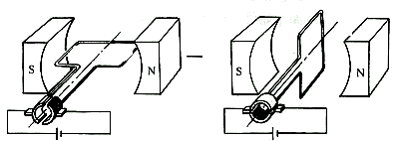
(a)
(b)

(第7题)
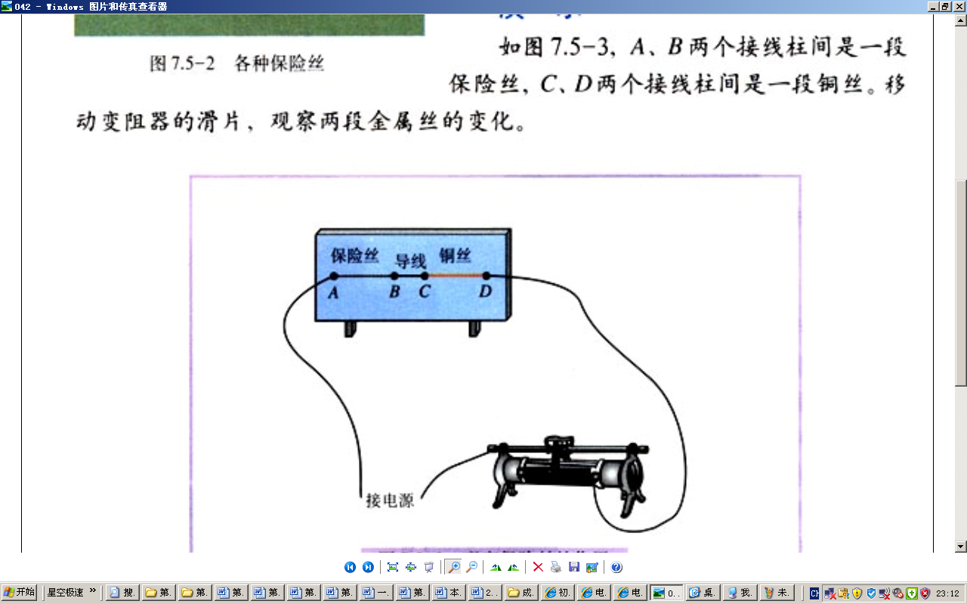
8．小明学习了通电导体在磁场中受力运动后，思考：通电导体在磁场中受力的大小与什么有关呢？他猜想：既然电流有大小之分、磁场有强弱之分，那么通电导体在磁场中受力的大小是否与这两者有关呢？
A
B
N
S
＋
－
于是他开始做实验，首先按照课堂上探究通电导体在磁场中受力运动的实验装置重新安装了仪器，并且多串联了一个滑动变阻器，以便改变通电导体的电流大小。闭合开关后先逐渐增大电流，观察导体的运动情况，发现通电导体在磁场中受力运动的速度变大；然后他又保持电流大小不变，换用磁性更强的磁铁来做实验，发现通电导体在磁场中受力运动的速度也变大。
(第8题)
根据你刚才的阅读，请回答下列问题：
(1)小明从自己的实验中能得出什么结论？ 。
(2)他在实验中主要用了哪两种研究方法？ 和 ；
在文章中是如何体现的： 。
(3)要想让电动机运转的更快，可以采用哪些措施？写出两点即可。

(4)请你解释一下当电池用了很长时间后，录音机为什么拉不动录音带？

二、第四节课前预习：
1．小华自制的“小小电动机”，接通电路后，线圈开始转动，小华发现当改变
和 时，线圈转动的方向就会与原来相反。
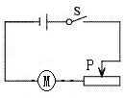
2．电动机的工作原理是 。
3．准备下列实验器材：电动玩具里的小电动机一只、扳手一把、螺丝刀一把、滑动变阻器一只、开关一只、电池盒一只，干电池四节、导线若干。
(1)把小电动机接在如图所示的电路中，闭合开关，改变滑动变阻器滑片的位置，观察到的现象是什么？
(第3题)
(2)尝试拆开电动玩具里的小电动机，记下拆开的步骤，零件分类放置。了解电动机的内部构造。再把零件按拆开的顺序组装起来。

(3)小华安装好电动机后，接通电源，发现电动机不转，请你思考不转的原因可能是什么？

4．你在预习中遇到的困惑是什么？

本节课我已知道了……

在本节课学习中，我还有哪些疑问？  通过本节课的学习，我还想解决哪些新问题？ |  |  | 教师答疑
教师评价 |  | 批改日期
第三节 磁场对电流的作用 电动机
当堂训练
1．电动 电 机械 效率高 2．C 3．C 4．通电导体在磁场中受到力的作用 通电导体在磁场中受力方向与电流方向有关 通电导体在磁场中受力方向与磁场方向有关
课后巩固
1．通电线圈在磁场里转动 换向器 2．电流 磁场 改变 不变
3．电流 换向器 4．B 5．C 6．B
7．B图，矩形线圈上下两条边受力方向相反，且在同一条直线上。
8．(1)通电导体在磁场中受力的大小与电流的大小、磁场的强弱有关。 (2)控制变量法 转换法 保持电流大小不变和运动速度变大 (3)增大电流 增大磁性 (4)电池储存的电能是一定的，用了很长时间后，电流变小，通电导体在磁场中受力变小，因此拉不动录音带。

